ΠΑΝΕΠΙΣΤΗΜΙΟ ΔΥΤΙΚΗΣ ΑΤΤΙΚΗΣ
ΣΧΟΛΗ ΕΠΙΣΤΗΜΩΝ ΤΡΟΦΙΜΩΝ
ΤΜΗΜΑ ΕΠΙΣΤΗΜΗΣ & ΤΕΧΝΟΛΟΓΙΑΣ ΤΡΟΦΙΜΩΝ
ΕΡΓΑΣΤΗΡΙΟ ΜΙΚΡΟΒΙΟΛΟΓΙΑΣ ΤΡΟΦΙΜΩΝ ΚΑΙ ΜΙΚΡΟΒΙΟΛΟΓΙΚΗΣ ΑΝΑΛΥΣΗΣ

( Β.ΚΥΡΑΝΑ )
ΔΙΑΔΟΧΙΚΕΣ ΔΕΚΑΔΙΚΕΣ ΑΡΑΙΩΣΕΙΣ
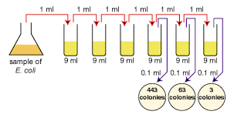
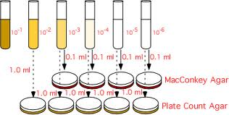
1 ml
1 ml
1 ml
1 ml
10⁰

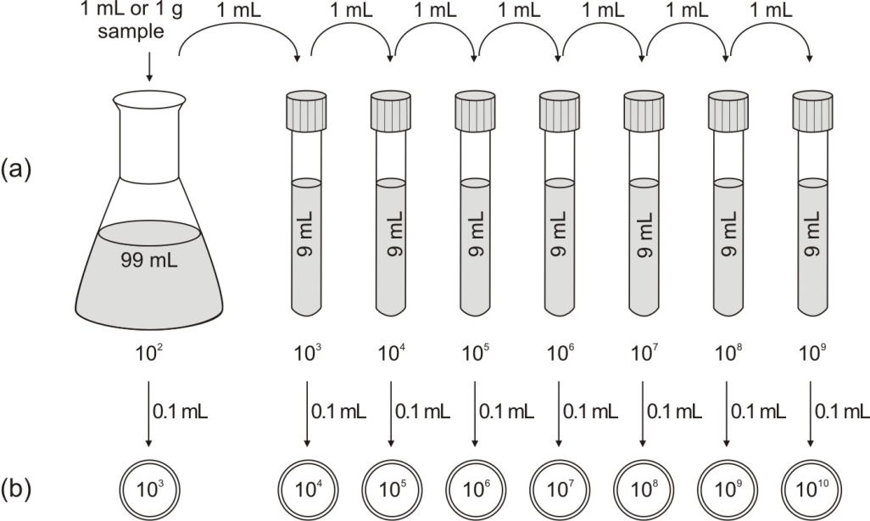

ΑΣΚΗΣΕΙΣ
- Νωπό γάλα (υγρό προϊόν) , πρόκειται να το αραιώσω πραγματοποιώντας διαδοχικές δεκαδικές αραιώσεις. Έχω στη διάθεσή μου σωλήνες με διαφορετική ποσότητα αραιωτικού υγρού. Αρχικά παίρνω 3 ml από το μη αραιωμένο δείγμα και το περνώ στον πρώτο σωλήνα που περιέχει 27 ml αραιωτικό, στη συνέχεια περνώ 1ml στον δεύτερο σωλήνα που περιέχει 99 ml αραιωτικό και τέλος περνώ 1 ml στον τρίτο σωλήνα που περιέχει 9 ml αραιωτικό. Πόσες και ποιες δεκαδικές αραιώσεις έχω πραγματοποιήσει ; Πώς κωδικοποιώ κάθε φορά τους σωλήνες;

- Έχω στερεό δείγμα, χοιρινό κρέας και πρόκειται να το αραιώσω πραγματοποιώντας διαδοχικές δεκαδικές αραιώσεις. Αρχικά ζυγίζω 10 g λεπτοκομμένου δείγματος στη σακούλα του bag mixer προσθέτω 90 ml αραιωτικό και ομογενοποιώ για 2 λεπτά στο mixer. Στη συνέχεια από τη σακούλα περνώ 1ml δείγματος στον πρώτο σωλήνα που περιέχει 9 ml αραιωτικό και ακολούθως περνώ 1ml δείγματος στο δεύτερο σωλήνα που περιέχει 99 ml αραιωτικό. Πόσες και ποιες δεκαδικές αραιώσεις έχω πραγματοποιήσει; Πώς κωδικοποιώ τη σακούλα του bag mixer και τους σωλήνες κάθε φορά ;

- Πρόκειται να πραγματοποιήσω διαδοχικές δεκαδικές αραιώσεις σε δείγμα χυμού λεμονιού. Αρχικά περνώ 5ml δείγματος στον πρώτο σωλήνα με 495 ml αραιωτικό στη συνέχεια περνώ 1 ml δείγματος στον δεύτερο σωλήνα με 99 ml αραιωτικό και τέλος περνώ 0,1 ml δείγματος στον τελευταίο σωλήνα με 0,9ml αραιωτικό. Πόσες και ποιες δεκαδικές αραιώσεις έχω πραγματοποιήσει; Πώς κωδικοποιώ κάθε φορά τους σωλήνες;

